

Relatório da participação no “Robótica2002”

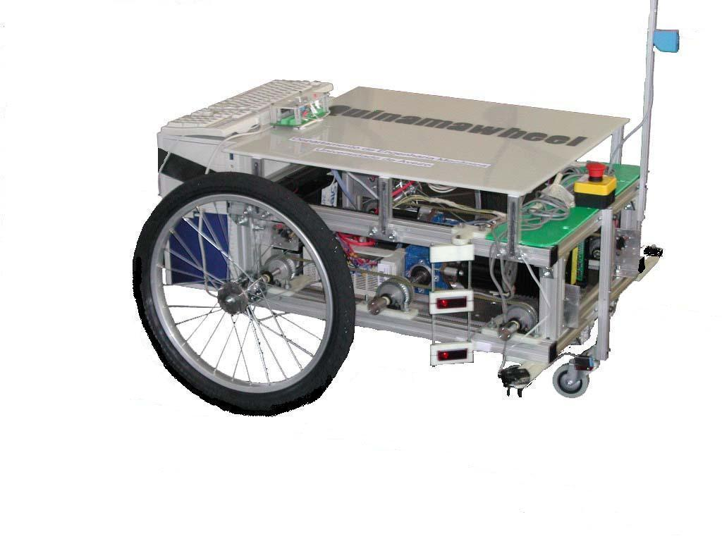

Autores:
Pedro Costa Maia 17113
pedrocostamaia@clix.pt

Rui Ferreira 17121
rmff@clix.pt

Aveiro, 29 Maio 20002

Índice

1. Introdução 4
2. Objectivos/Regras da competição 4
3. Descrição/Características do Robô Hexápode 5
4. Descrição/Características do Robô QuinamaWheel 5
5. Concepção e fabrico de componentes mecânicos e acessórios de suporte 7
5.1. Bases de apoio de veios 7
5.2. Suportes de sensores de contacto 8
5.3. Suporte de sensores infravermelho detectores de semáforo 9
5.4. Suporte da webcam USB 10
5.5. Componente de ligação da jante ao veio 11
5.6. Uniões de veios com adaptação a alinhamentos incorrectos de veios 12
6. Ligações eléctricas 13
7. Descrição do hardware de controlo 16
8. Descrição geral do software de controlo 17
8.1 Descrição pormenorizada do software de controlo 19
8.1.1. Primeira Manga 19
8.1.2. Segunda Manga 20
8.1.3. Terceira Manga 23
9. Alternativas de Interpretação da imagem 26
10. Modelo geométrico relacionando a imagem com a ω do CM do robô 26
11. Implementação por software de um motor passo-a-passo como motor DC 29
12. Comentários finais 30
13. Bibliografia 31

Índice de Figuras

Figura 1 - pormenor da partida/chegada 4
Figura 2 - ilustração da pista 4
Figura 3 - suporte dos sensores(aspecto final) 8
Figura 4 - esquema do semáforo 9
Figura 5 - suporte sensores infravermelho(semáforos) 9
Figura 6 - suporte de WebCam e foco auxiliar 10
Figura 7 - WebCam e foco 10
Figura 8 - aspecto final ligação jante veio-motor 11
Figura 9 - alteração da união de veios - cardan 12
Figura 10 – ilustração das ligações no socket selector do modo funcionamento 13
Figura 11 – componentes encorporados nas drives de potência 13
Figura 12 – esquema das ligações da placa de aquisição LabPC+ 14
Figura 13 - esquema das ligações das saídas da LabPC+ 14
Figura 14 - esquema das ligações das entradas da LabPC+ 15
Figura 15 – ilustração das trocas de informação no controlo 17
Figura 16 – diagrama de blocos 18
Figura 17 – arquitectura de controlo 18
Figura 18 – pormenor da escolha da linha na zona da passadeira 19
Figura 19 – fluxograma do controlo da primeira manga 20
Figura 20 – imagem capturada durante 2ª manga 21
Figura 21 – situação de ambiguidade na direcção durante 2ª manga 21
Figura 22 – fluxograma de controlo da 2ª manga 22
Figura 23 – imagem da transição linha para túnel 23
Figura 24 – imagem capturada dentro do túnel 24
Figura 25 - fluxograma de controlo da 3ª manga 25
Figura 26 – imagens adquiridas pelo robô 26
Figura 27 – Determinação da orientação em função da imagem. 27
Figura 28 - pormenor das drives de potência 29
Figura 29 – diagrama de blocos da implementação passo-a-passo motor dc 30

Índice de Desenhos

Desenho 1 - bases de apoio dos veios 7
Desenho 2 - suporte sensores de contacto (laterais) 8
Desenho 3 - ligação da jante ao veio motor 11

1. Introdução

Tendo como principal objectivo melhorar significativamente a sensorização do robô, nomeadamente utilização de visão e aproveitando o facto de o Festival Nacional de Robótica se realizar em Aveiro, surgiu a oportunidade de participar na prova de universidades e politécnicos. Sendo a locomoção hexápode uma limitação na manobrabilidade requerida numa prova deste género, foi inevitável a transformação do tipo de locomoção para rodas. Assim, efectuámos a transformação reversível do robô hexápode num robô com locomoção por rodas.
Para permitir a aplicação de rodas e a introdução de sensores projectámos e construímos alguns componentes. Adicionamos ainda hardware de sensorização e controlo (webcam, sensores infravermelhos e um desktop PC).

2. Objectivos/Regras da competição

A prova divide-se em três mangas, na primeira apenas é necessário percorrer a pista duas vezes imobilizando-se de seguida na passadeira. Na segunda manga, é necessário obedecer à sinalética dos semáforos sendo efectuadas também duas voltas seguido da imobilização na passadeira. Na terceira manga, a prova é semelhante à manga anterior porém existe um túnel a ser percorrido.

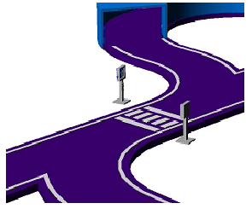
Figura 1 - pormenor da partida/chegada
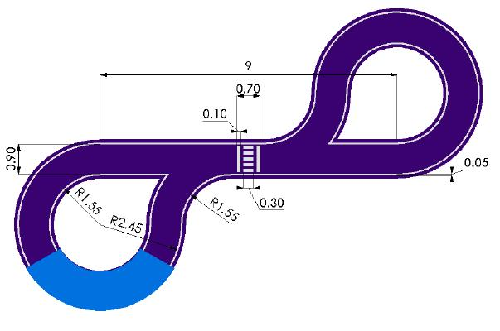
Figura 2 - ilustração da pista

3. Descrição/Características do Robô Hexápode

Peso
Aproximadamente 40 kg.

Tipo / Binário dos actuadores

Dois motores passo-a-passo híbridos RS®, com 1.2 Nm de binário, alimentados por duas baterias de Pb de 7,3 Ah.

Transmissão

Redutor do tipo parafuso sem-fim roda de coroa e transmissão por correia.

Tipo de locomoção

Seis pernas de perfil de alumínio , actuadas em grupos de três acopladas mecanicamente por correia.

Dimensões

Largura/ Comprimento / altura : 72 x 70 x 50 cm .

Tipo de estrutura

Perfil de alumínio.

Tipo de controlo

PLC Fx2n Mitsubishi® mais dois módulo PGU, controlo em posição.

Sensorização

Dois sensores de contacto.

4. Descrição/Características do Robô QuinamaWheel

Peso
Aproximadamente 50 kg.

Tipo / Binário dos actuadores

Dois motores passo-a-passo híbridos RS®, com 2.0 Nm de binário, alimentados por duas baterias de Pb de 7,3 Ah.

Transmissão

Redutor do tipo parafuso sem-fim roda de coroa e transmissão por correia.

Tipo de locomoção

Por rodas, pneus de 20’’ de bicicleta com rasto liso mais uma roda “gira louca”.

Dimensões

Largura/ Comprimento / altura : 70 x 90 x 50 cm .

Tipo de estrutura

Perfil de alumínio.

Tipo de controlo

Um desktop PC com placa de aquisição e saídas analógicas, controlo diferencial em velocidade.

Sensorização

Uma webcam Phillips , Dois sensores de contacto, quatro sensores infravermelho.

5. Concepção e fabrico de componentes mecânicos e acessórios de suporte

Todas as peças que se relatam nesta secção foram executadas em Nylon 66 [1], devido ao seu reduzido peso, fácil maquinabilidade e comportamento mecânico aceitável para as aplicações em causa.

5.1. Bases de apoio de veios

Um dos pontos com maior necessidade de intervenção a nível mecânico, tratava-se dos apoios dos veios, uma vez que só apresentavam um ponto de apoio, apenas uma chumaceira por veio, o que originava deslindamentos nos veios aquando de situações de maior solicitação mecânica. A alteração escolhida prevê uma base de Nylon 66, com duas chumaceiras por cada veio, uma em cada lado da polia de transmissão. A sua execução foi bastante fácil uma vez tratar-se de maquinar apenas contornos 2D, Desenho 1.
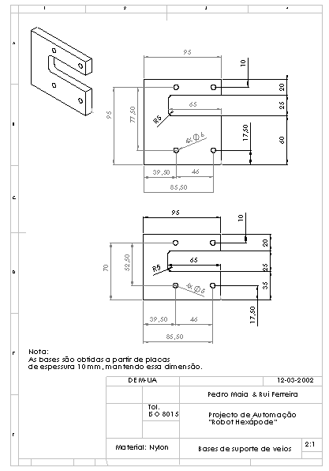
Desenho 1 - bases de apoio dos veios

5.2. Suportes de sensores de contacto

No que refere aos suporte dos sensores de contactos laterais, a este teria de cumprir um requisito, teria de permitir ajustar o comprimento deste, de forma a variar a distancia entre o sensor e o robô. Por forma a cumprir este requisito optou-se pela solução apresentada, Desenho 2.

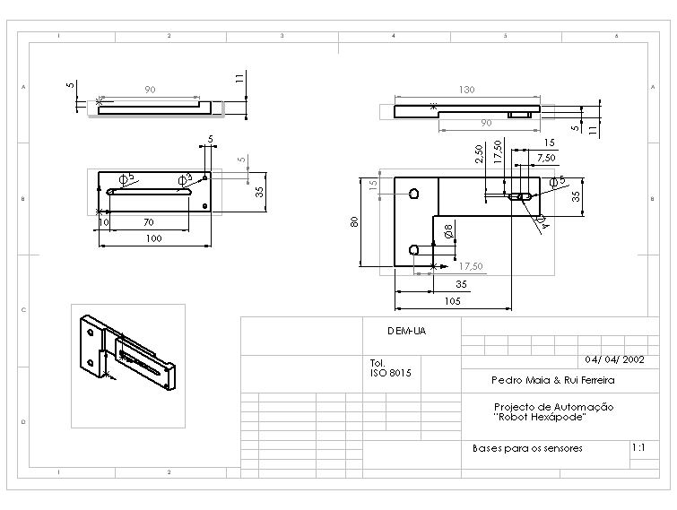
Desenho 2 - suporte sensores de contacto (laterais)

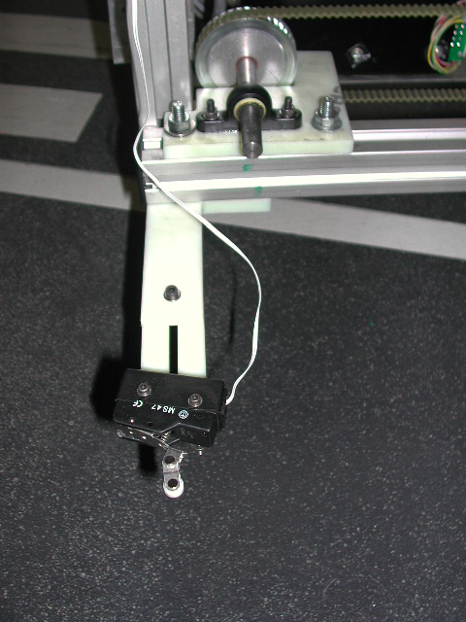
Figura 3 - suporte dos sensores(aspecto final)

Na Figura 3 pode-se ver o resultado final da solução adoptada para suportar os sensores de contacto laterais.

5.3. Suporte de sensores infravermelho detectores de semáforo

Tendo em vista o cumprimento das regras e o menor número de penalizações no festival, a leitura da sinalética dos semáforos tornava-se impreterível, deste modo recorreu-se a sensores infravermelhos. Devidamente alinhados com os emissores infravermelhos dos semáforo (vermelho e amarelo). Optou-se por ler apenas dois dos três sinais emitidos pelo semáforo, aqueles que encontravam mais afastados, com a justificação de não existir interferência nos sinais de cada emissor nos receptores instalados no robô e sabendo da não coexistência em simultâneo do sinal verde e amarelo.
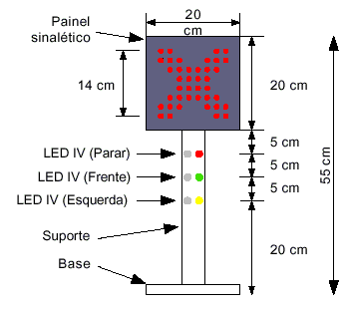
Figura 4 - esquema do semáforo
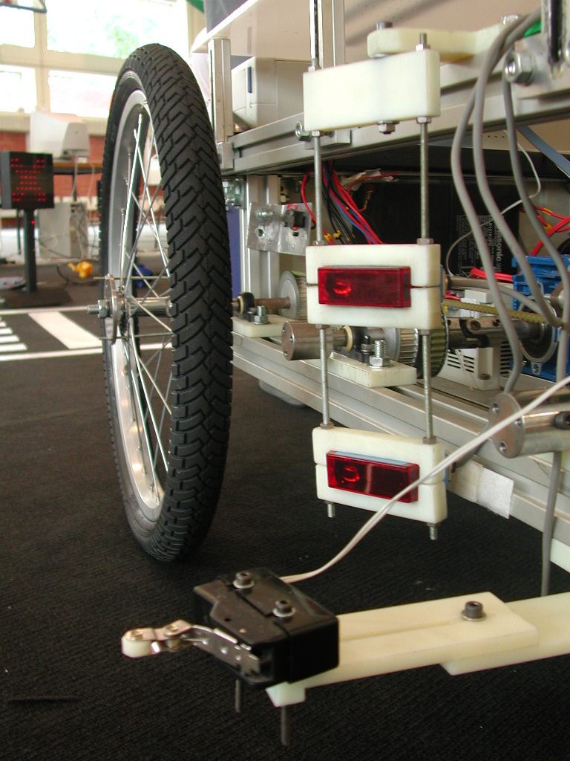
Figura 5 - suporte sensores infravermelho(semáforos)

5.4. Suporte da webcam USB

A WebCam é o componente/acessório mais importante, pois sem este não seria possível realizar as voltas ao traçado da pista, seguindo a linha. A solução encontrada apresenta a vantagem de permitir o ajuste da câmara, através de uma junta esférica. Tornou-se necessário a colocação de um foco, conforme Figura 6 e Figura 7, para permitir níveis de luminosidade aceitáveis aquando a passagem no interior do túnel.

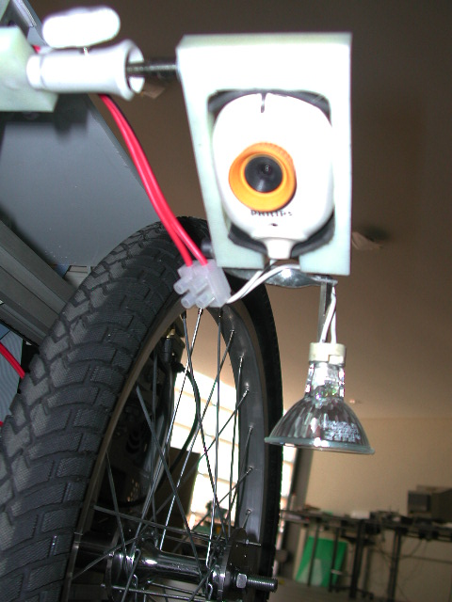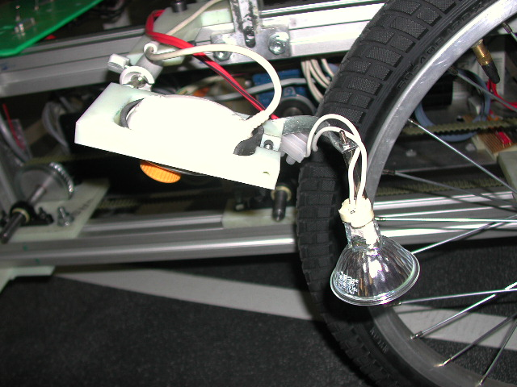
Figura 6 - suporte de WebCam e foco auxiliar

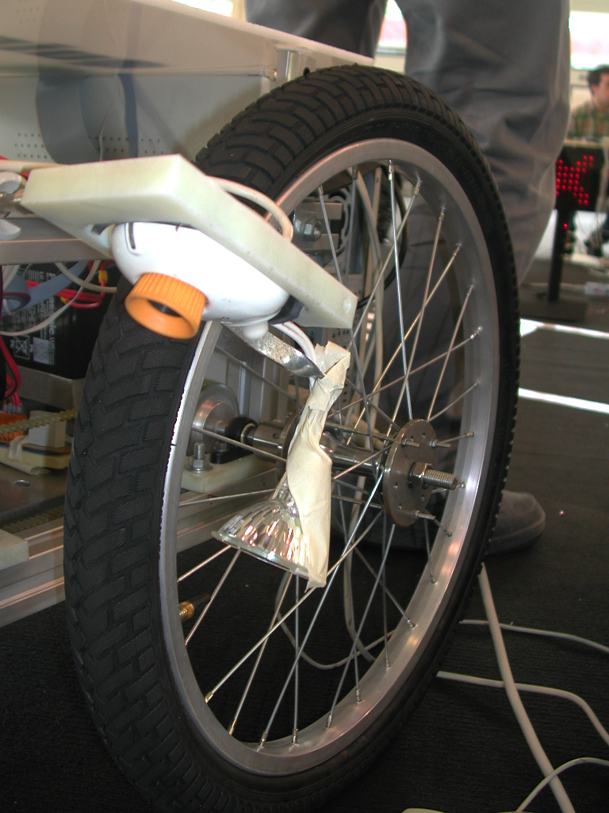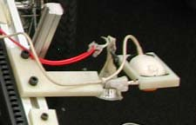
Figura 7 - WebCam e foco

5.5. Componente de ligação da jante ao veio

Com a finalidade de incorporar rodas como meio de locomoção para o festival, mas podendo a qualquer momento mover-se recorrendo ao modo hexápode, foi necessário idealizar um sistema de fácil mudança ( ~ 30min), para tal foi usado um casquilho para a ligação entre o veio motor e a jante ou o elo da perna. Para cada tipo de locomoção assim cada veio terá de ter um casquilho, de forma a facilitar e tornar mais rápido todo o processo de mudança de locomoção, Desenho 3 e Figura 8.

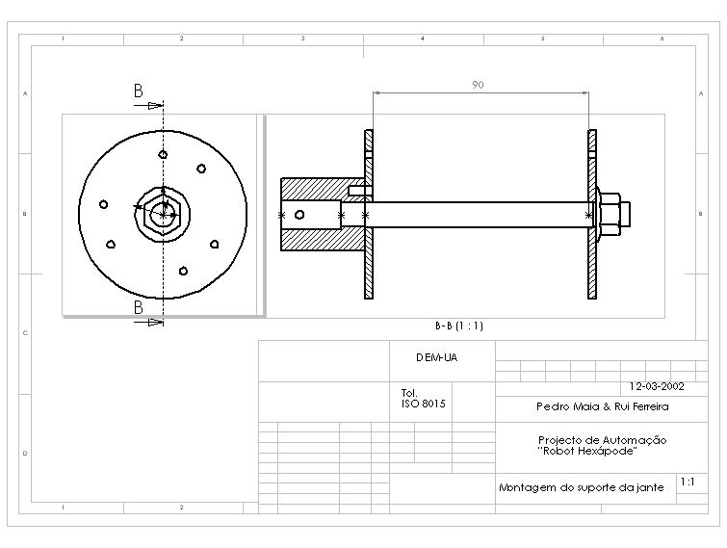
Desenho 3 - ligação da jante ao veio motor
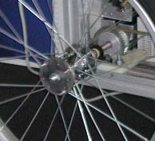
Figura 8 - aspecto final ligação jante veio-motor

5.6. Uniões de veios com adaptação a alinhamentos incorrectos de veios

Este tipo de transmissão foi implementado devido a rotura do sistema anterior, que na nossa opinião não estava devidamente projectado, pois tratava-se de um acoplamento de transmissão flexível em alumínio, um acoplamento típico para codificadores, com um binário máximo (5 - 6 Nm) [1], bastante reduzido quando comparado com o disponível pelo motor/redutor (~ 30 Nm). Foi necessário proceder á substituição deste por um sistema mais eficaz, acoplamento de transmissão através de cardan, permitindo desta forma binário maiores e desalinhamentos no veio Figura 9.

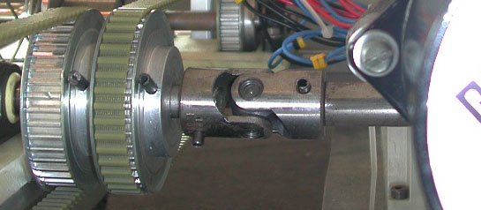
Figura 9 - alteração da união de veios - cardan

6. Ligações eléctricas

A selecção do modo de locomoção por rodas é realizada através da troca do flatcable e a colocação de uns jumpers na placa de ligação ás drives de potência, conforme indicado na Figura. De notar que a identificação do socket foi efectuada através da colocação de uma seta auxiliar, devendo esta servir de indicação de qual a orientação dos jumpers, Figura 10.
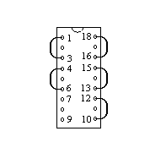
Figura 10 – ilustração das ligações no socket selector do modo funcionamento
A implementação do controlo em velocidade foi conseguida através do upgrade dos drives de potência, uma vez que estes estão preparados para, através da adição de alguns componentes electrónicos, gerarem os pulsos recebendo um sinal de controlo analógico. Pode-se visualizar os componentes adicionados na Figura 11.

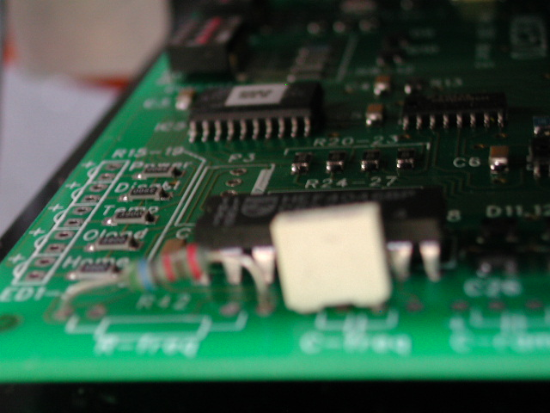
Figura 11 – componentes encorporados nas drives de potência

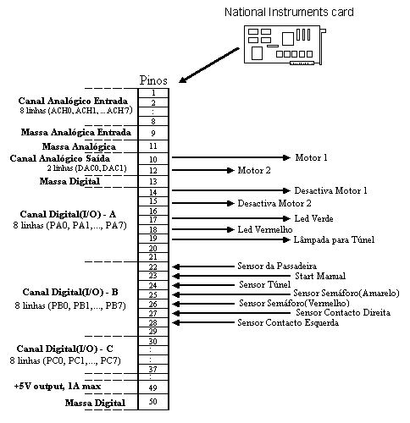
Figura 12 – esquema das ligações da placa de aquisição LabPC+
Figura 13 - esquema das ligações das saídas da LabPC+

Figura 14 - esquema das ligações das entradas da LabPC+
No esquema acima Figura 14, as saídas dos sensores de infravermelho estão ligadas a divisores de tensão, decorrentes da necessidade dos sinais lógicos a entrar na placa LabPC+ terem de ser 0 - 5V. Após experimentação, registamos os níveis de tensão nas saídas dos sensores (nenhum dos sensores apresentava o mesmo nível) e obtivemos as necessárias resistências para o divisor respectivo.

7. Descrição do hardware de controlo

O controlo autónomo do robô é efectuado utilizando-se um pc com uma placa de aquisição da National, com entradas e saídas digitais e analógicas, sendo utilizadas duas saídas analógicas para o controlo das velocidades dos motores. Este sinal é adquirido por um VCO, transformando o sinal analógico numa frequência de valor proporcional. De seguida a frequência de controlo é amplificada nas drives de potência onde são geradas as quatro fases de cada motor , sendo efectuado controlo em velocidade em cada roda onde a diferença de velocidades dita a direcção instantânea do veículo.

A sensorização é efectuada utilizando-se uma webcam e cinco sensores de infravermelho industriais de funcionamento digital, o esquema geral de controlo está representada na Figura 15.
Quanto aos sensores usados estes dividem-se em dois tipos, os de contacto e os de infravermelho.
Sensores infravermelho, são da marca Sick [3], sensores com vasta aplicação industrial, com as referencias:

- detecção dos sinais do semáforo
  - WE250 – P132
  - WE250 – N132
    - através da recepção do sinal emitido pelo led infravermelho do semáforo, a diferença das referencias refere-se apenas ao tipo de ligação PNP ou NPN.
- detecção da passadeira
  - WT170 – P1112
    - através da reflexão, do sinal por ele emitido, na linha da passadeira.
- detecção do túnel
  - WT12 – P1421
    - sensível a objectos/obstáculos numa gama de distancias.

Sensores de contacto, não são mais que interruptores accionados por acção mecânica decorrente do contacto físico.

A câmara usada foi do tipo WebCam USB, da Phillips 740 K [4], com capacidade de 30 frames por segundo com uma resolução de 640x320, o que neste caso é bastante satisfatório, uma vez, que apenas conseguimos 5 frames por segundo devido á função do algoritmo de controlo “vfm” e do OS Windows terem tempos de acesso ao dispositivos periféricos de 200ms. Nesta aplicação especifica necessitamos da resolução mínima possível da câmara, para “poupar” tempo de processamento da própria imagem (binarização, tratamento e analise da imagem), como a mínima resolução da câmara é de 160x120, sendo muito superior ao necessário, foi esta a utilizada.

A unidade central de controlo é um PC Desktop normal, tendo as seguintes características:

- disco Western Digital®
  - 5400 rpm
  - 2.1 Giga Byte

- Processador Intel Celerom® 500 Mhz
- 196 MB de RAM
- placa de aquisição da National® - LabPc+
  - 8 canais analógicos de entrada
  - 3 canais, cada um com 8 entradas/saídas digitais (configuráveis)
  - 2 canais analógicos de saída

Figura 15 – ilustração das trocas de informação no controlo

8. Descrição geral do software de controlo

O controlo é efectuado a partir de duas aplicações executadas simultaneamente em paralelo, a primeira é uma aplicação de Simulink executada em tempo real( ver Figura 16, a segunda é uma aplicação de MatLab. Na aplicação Simulink existe um controlador PD de médio nível efectuando o controlo do erro , este é obtido através da interpretação da imagem adquirida na aplicação MatLab. Após a saída do controlador é efectuada a atribuição de velocidades, através das saídas analógicas, utilizando a diminuição da velocidade da roda interior ao arco de curvatura sendo mantida a velocidade da outra roda. Este tipo de atribuição foi utilizado como recurso, pois inicialmente eram atribuídas de forma a manter-se constante a velocidade do CM, porém esta situação implicava o aumento de velocidade da roda exterior e o motor respectivo comportava-se de forma desadequada, já que não possuía suficiente capacidade de correcção.

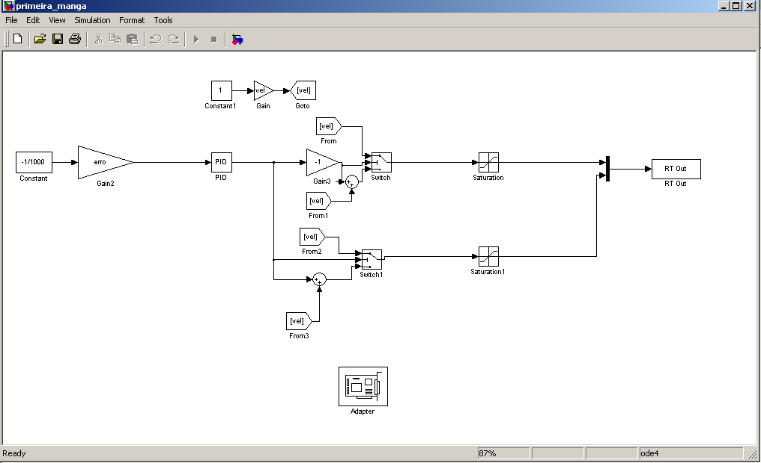
Figura 16 – diagrama de blocos

A aplicação de MatLab efectuava a leitura dos sensores, captura, tratamento e binarização de imagens, interpretação das mesmas calculando o desvio face ao desejado, comunicação com a aplicação Simulink e actuação de saídas digitais responsáveis pela imobilização do robô. Em baixo na Figura 17 pode-se ver um diagrama da arquitectura de controlo.

Figura 17 – arquitectura de controlo

8.1 Descrição pormenorizada do software de controlo

8.1.1. Primeira Manga

O algoritmo da primeira manga é o mais simples , consiste apenas num ciclo repetitivo onde é efectuada a captura de uma imagem e a leitura do sensor infravermelho da passadeira. A leitura deste valor está condicionada por um time out por forma a ser efectuada a contagem do número de passagens na passadeira. A imagem é capturada seguida de um tratamento e binarização de apenas uma linha da imagem, depois é calculada a diferença entre o primeiro pixel branco, varrendo a imagem da esquerda para a direita, e o pixel central da imagem. A utilização de apenas o primeiro pixel permite a passagem pela passadeira sem esta interferir no cálculo da trajectória (ver Figura 18). A diferença calculada é enviada para a aplicação Simulink, a qual calcula as velocidades dos motores e actualiza as saídas analógicas da carta. Quando o número de passagens pela passadeira é cinco, imobiliza o robô através das saídas digitais que desligam as cartas de potência, terminando de seguida o ciclo do programa, sendo efectuado, deste modo, duas voltas à pista.

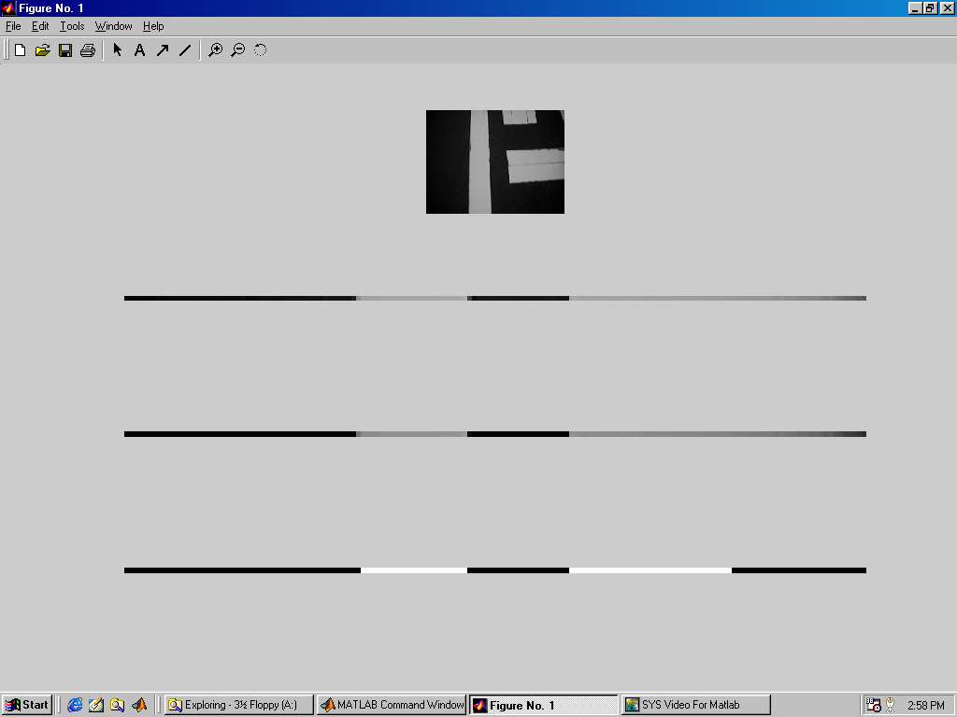
Pixel a branco utilizado no cálculo do erro.
Figura 18 – pormenor da escolha da linha na zona da passadeira

Uma descrição do funcionamento do algoritmo pode ver-se na Figura 19.

Figura 19 – fluxograma do controlo da primeira manga

8.1.2. Segunda Manga

Baseia-se na primeira manga, porém tem adicionalmente implementada a leitura das entradas digitais correspondente aos emissores infravermelho dos semáforos. Esta leitura só é efectuada quando o robô está imobilizado antes da passadeira. Em função dos sensores dos semáforos é decidido a direcção a tomar. No caso da direcção decidida ser “virar à esquerda” pode ser utilizado o algoritmo anterior pois a câmara encontra-se sobre a linha. No caso contrário, “seguir em frente”, é efectuado uma sucessão de tarefas sucessivas: um alinhamento inicial do robô, seguido da perca forçada da linha (ver Figura 20), depois recuperação e seguimento da linha (ver Figura 21) até que perde a linha sendo calculado um valor médio por forma a manter a trajectória e por ultimo segue a linha novamente até detectar a passadeira e imobilizar-se.
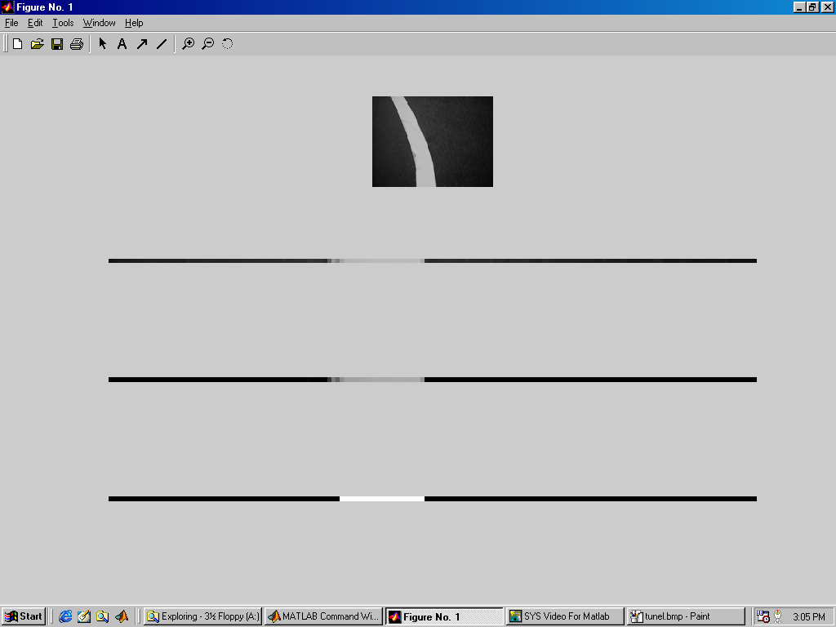
Força-se a perder a linha para seguir em frente.
Figura 20 – imagem capturada durante 2ª manga

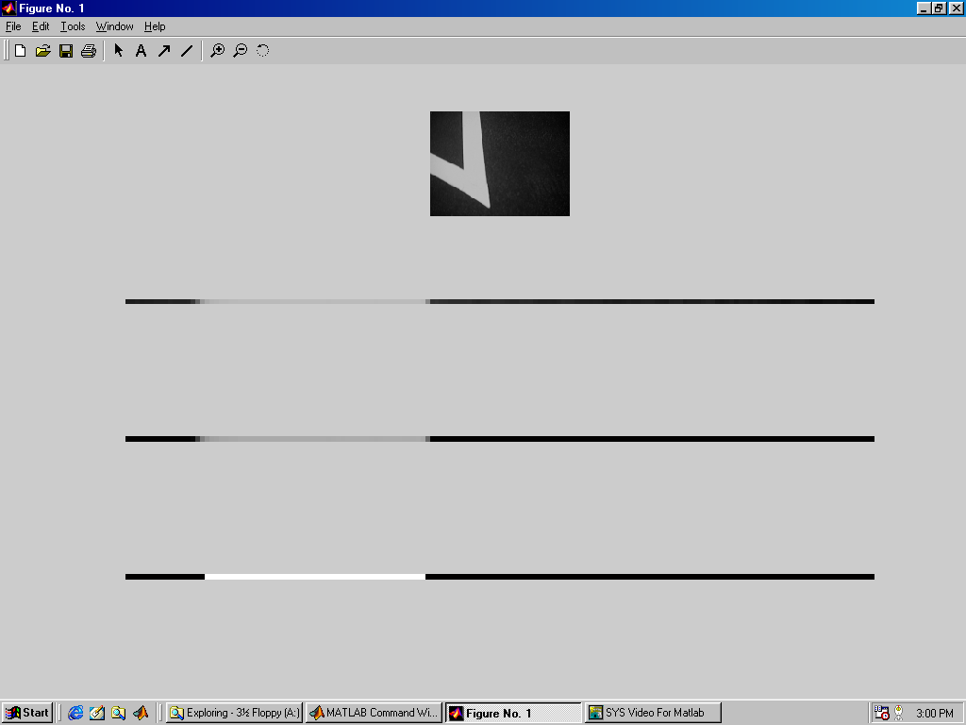
Encontra a linha novamente
Figura 21 – situação de ambiguidade na direcção durante 2ª manga
Uma descrição do algoritmo pode ver-se na Figura 22.
Figura 22 – fluxograma de controlo da 2ª manga

8.1.3. Terceira Manga

A introdução do túnel no percurso aumentou a diversidade de situações possíveis a serem tidas em conta no algoritmo, por esta razão resolveu-se utilizar um algoritmo de tarefas sucessivas pré-programadas, baseado na previsão de acontecimentos. Este algoritmo é constituído por sucessões de ciclos intermédios, os quais, são activados e desactivados através da informação externa adquirida pelos sensores (webcam, sensor da passadeira, sensor do túnel, sensores dos semáforos e sensores de contacto), cuja interpretação indica a fase ou posição ao longo do percurso. Em cada um destes ciclos são tidos em conta vários aspectos : interpretação adequada da imagem obtida face à respectiva situação ou posição na pista (ver Figura 24), prioridade de tarefas, acções reactivas, utilização de timeout’s nas fases de transição de tarefas (ver Figura 25), na perca forçada da linha e na detecção da passadeira, armazenamento de valores relativos à trajectória para o cálculo de trajectórias na fase de movimento sem realimentação de médio nível , detecção de fim de prova, comunicação com a aplicação Simulink e escrita e leitura das saídas digitais. Uma descrição mais detalhada encontra-se no diagrama da Figura 25.

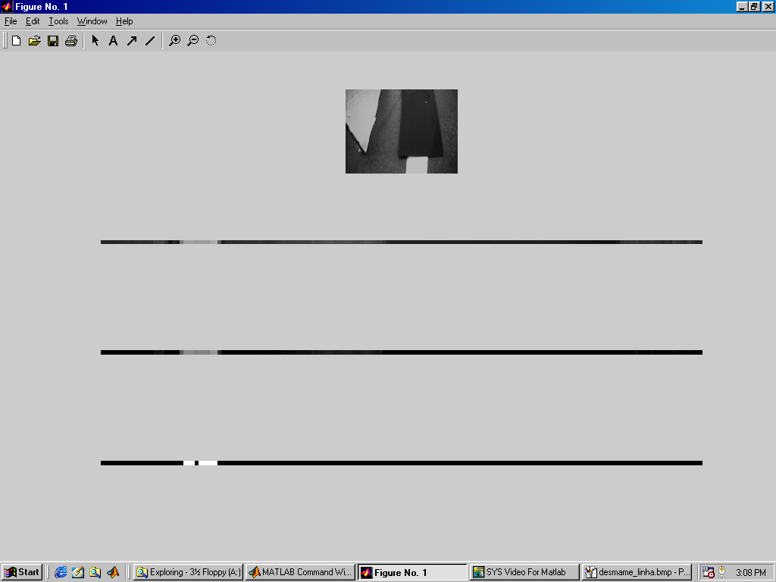
Transição da pista para o túnel
Figura 23 – imagem da transição linha para túnel
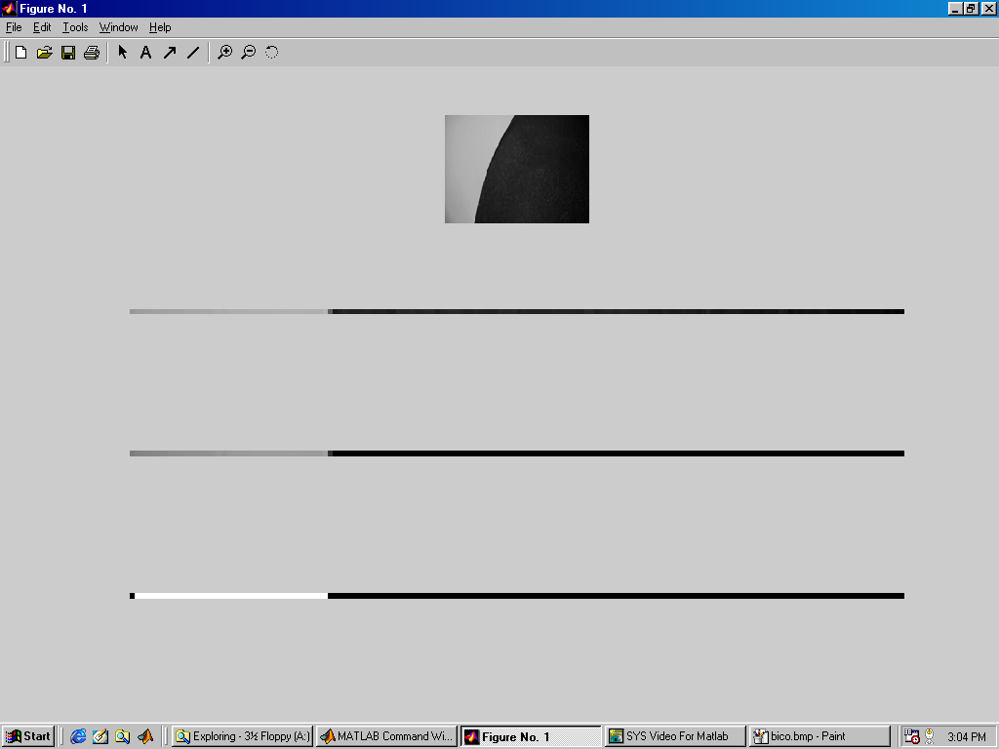
Interpretação da imagem obtida dentro do túnel, cálculo do erro efectuado de forma adequada ao interior do túnel.
Figura 24 – imagem capturada dentro do túnel

Figura 25 - fluxograma de controlo da 3ª manga

9. Alternativas de Interpretação da imagem

A interpretação da imagem foi efectuada utilizando apenas uma linha da imagem para o cálculo do desvio do roto face à trajectória desejada. Esta análise não é muito eficiente quando ocorrem desvios angulares da linha na imagem. Uma análise mais eficiente teria em conta tanto o offset da linha ao centro da imagem como também a inclinação desta (ver Figura 26), porém a implementação prática de uma interpretação deste tipo não obteve resultados positivos. A justificação deste facto deve-se, julgamos nós, ao valor de importância relativo, a atribuir a cada um dos modos de análise, serem difícil de avaliar e serem também, valores dinâmicos que dependem da própria imagem. Outra justificação baseia-se na insuficiência de reacção por parte dos motores aquando do teste do algoritmo aliado ao curto prazo de preparação da prova que tínhamos que cumprir.
Offset elevado, direcção correcta.
Offset bom, direcção a corrigir.

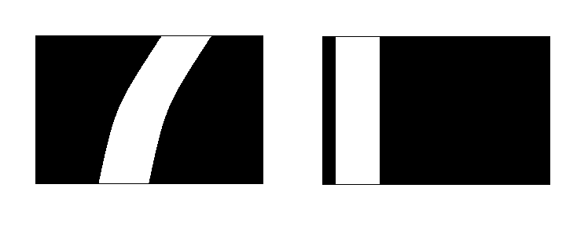
Figura 26 – imagens adquiridas pelo robô

Outra alternativa idealizada era a de interpretar a imagem em duas zonas, em que a zona correspondente ao maior alcance da imagem serviria para planeamento da trajectória do robô tendo em conta a direcção futura a tomar. Limitando assim ou acentuando a mudança de direcção do veículo consoante a situação. Isto é, ainda que, por exemplo, a imagem central indicasse uma correcção elevada na trajectória, a imagem relativa à pista adiante, poderia atenuar essa correcção caso se revelasse uma direcção contrária imediatamente a seguir.

10. Modelo geométrico relacionando a imagem com a ω do CM do robô

A utilização de um controlador de médio nível, permite corrigir-se a trajectória por forma a percorrer a pista sem, no entanto, ser necessário calcular-se uma relação matemática entre a interpretação da imagem e a direcção a tomar. A utilização de um modelo deste género implicaria efectuar-se o controlo com base nas grandezas reais envolvidas e respectivas funções de transferência. No presente caso a ausência de realimentação de baixo nível aliado ao desconhecimento exacto da relação entre a saída analógica da placa e a velocidade real correspondente, contribuiu para se efectuar o controlo sem qualquer modelo físico - matemático do veículo. Porém e a titulo de curiosidade, efectuámos o calculo do modelo imagem - direcção a tomar, embora não tivesse sido tentado implementa-lo na prática.
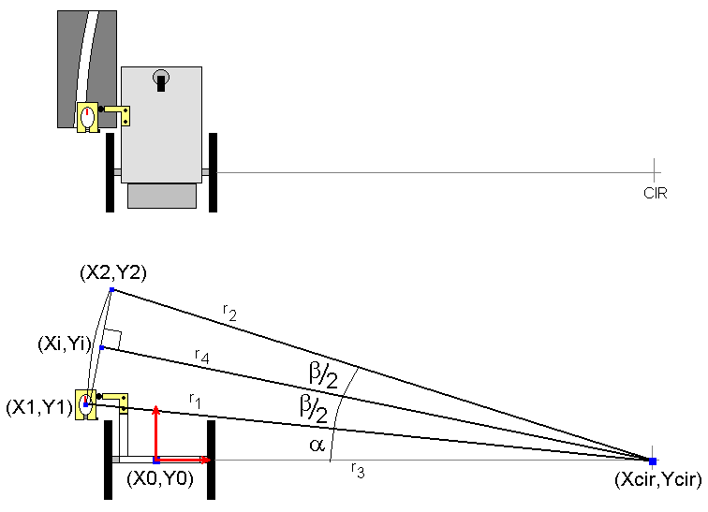
Figura 27 – Determinação da orientação em função da imagem.

Facilmente se obtêm expressões para os ângulos representados na Figura 27, os pontos assinalados representam o movimento do robô para um ciclo do algoritmo.

Tendo em conta as expressões trigonométricas gerais para a tangente do produto e para a tangente de uma soma respectivamente:

Assim vem sucessivamente:

No sistema de equações não lineares existem duas incógnitas : β e x_{cir}. Em que a primeira representa metade da variação angular na trajectória do veículo durante um ciclo no algoritmo, portanto para se obter a velocidade angular a fornecer aos motores bastava admitir uma velocidade do CM e calcular a velocidade angular usando esse valor. A segunda incógnita representa a coordenada do centro de rotação instantâneo do veiculo nessa iteração do algoritmo. A resolução do sistema de E.N.L. foi obtida utilizando-se a toolbox Symbolic do MatLab . De notar que a expressão do ângulo de viragem dá o resultado zero no caso do ponto de chegada estar alinhado longitudinalmente com o de partida ( coordenadas segundo XX iguais) , e que, a expressão da posição do centro de rotação instantâneo dá o resultado infinito no mesmo caso. Sendo deste modo verificado a coerência do modelo.

11. Implementação por software de um motor passo-a-passo como motor DC

O tipo de motor do veículo é um motor passo-a-passo híbrido, isto significa que o funcionamento resulta de uma variante que engloba os motores de íman permanente com a tecnologia de relutância variável. As características destes motores são binário aproximadamente constante, velocidades de rotação baixas e boa precisão de posicionamento sem necessidade de realimentação. A unidade de controlo deste tipo de motor possuí três sinais principais: clock, direcção, energise. A velocidade deste motores é definida através do clock, ou seja, do numero de pulsos por segundo e o deslocamento angular pelo número total de pulsos.
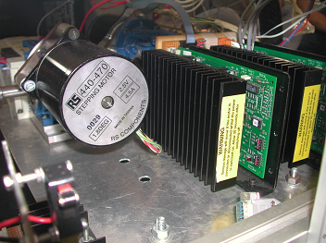
A utilização deste tipo de motores através de controlo em velocidade é limitada pelo facto de não ser possível variar a taxa de pulsos de modo aleatório, ou seja é necessário passar por taxas de pulsos intermédias com um intervalo de discretização relativamente reduzido, caso contrário os campos magnéticos do rotor e do estator dessincronizam-se bloqueando o motor. Conceptualmente existiriam duas soluções para evitar o bloqueamento do motor, uma das soluções era aumentar a taxa de imagens por segundo de modo ao erro associado a cada imagem ser menor e consequentemente a correcção exigida ao motor por iteração também ser menor, todavia a utilização do S.O. Windows 98 juntamente com o MatLab e o VFM, limitou a taxa de imagens por segundo a cerca de cinco, sendo esta solução posta de parte.
Figura 28 - pormenor das drives de potência
Outra forma de ultrapassar esta limitação seria a utilização de um módulo (por software ou hardware), para gerar taxas de pulsos intermédias de discretização adequada, neste caso implementou-se directamente no MatLab. Utilizou-se um módulo integrador em que era indicado o valor superior, o valor inferior e a aceleração, Figura 29. Os valores indicados dependiam da variação da taxa de pulsos ser crescente ou decrescente. Porém aplicamos esta variação ao erro introduzido na aplicação Simulink através do MatLab, ao invés de implementar essa função directamente nas saídas analógicas correspondentes às velocidades dos motores. A consequência desse módulo foi a influência no controlo dos motores já que o efeito do controlador PD foi alterado por este módulo. Assim, apesar de verificarmos a eficácia do sistema de variação de frequências, como o controlo foi alterado, o comportamento do veículo piorou, sendo assim não implementámos este sistema no algoritmo da prova.

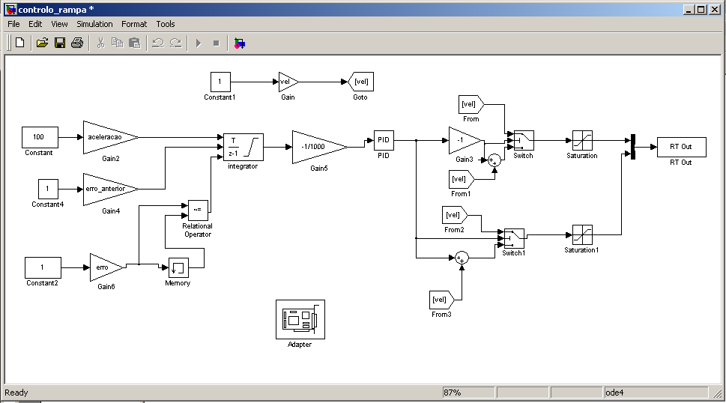
Figura 29 – diagrama de blocos da implementação passo-a-passo motor dc

12. Comentários finais

A iniciativa de participar na prova do festival nacional de robótica implicou uma transformação considerável na estrutura, controlo e sensorização do sistema robótico existente. Todo um conjunto de adaptações e modificações efectuadas à estrutura e transmissão por forma a possibilitar o uso de rodas e mesmo a melhorar a resistência mecânica do conjunto, possibilitaram a transformação reversível do tipo de locomoção e controlo. Contudo as intervenções ao nível mecânico ou no hardware não ficaram por aqui, foi ainda necessário projectar e construir alguns suportes para fixação dos novos elementos sensoriais assim como os novos elementos de controlo, nomeadamente o computador de secretária. Todo este processo ainda que de carácter relativamente simples, teve como consequência uma limitação na calendarizarão e planeamento dedicado ao controlo (implementação de algoritmos) e sensorização do veiculo, sendo deste modo justificado, o uso de uma linguagem de programação bem como de algumas aplicações informáticas longe de serem as ideais para controlo em velocidade de um veículo autónomo utilizando visão e sensores infravermelhos.
No compto geral o desempenho do robô revelou-se bastante aceitável fase ás restrições quer de velocidade, quer de potência. Saldando-se pelo terceiro lugar na classificação final da classe UIP, sendo o único concorrente que apresentava dois modos de locomoção, mas com pernas apenas para demonstração.

13. Bibliografia

[1] http://www.amidata.es

[2] http://pagina.netc.pt/~nf16332a/umist/smotor.html

[3] http://www.sick.com

[4] http://www.philips.com

[5] – “Feedback Control of Dynamic Systems”, Gene F. Franklin, J. David Powell, 3rd edition 1994, Addison-Wesley Publishing Company.

[6] – “Continuous System Modeling”, François E. Cellier, 1991, Springer-Verlag New York Inc, New York.

